**Лабораторная работа 5 «Граф»**

Существует несколько способов хранения графа в программе. Рассмотрим несколько из них.

**Список ребер**В таком случае граф храниться в виде массива всех его ребер в виде пар {А, Б} которая соответствует ребру из в.А в в.Б. Для неориентированного графа порядок вершин в паре любой, в ориентированном порядок строгий и если ребро двуориентированно, то требуется указать обе пары. Пример:

|  |  |
| --- | --- |
|  |  |
| {1,2} {1,5} {5,4} {3,4} | {1,2} {5,1} {5,4} {3,4} {4,3} |

**Матрица смежности**Представляет собой матрицу, где по строкам и столбцам «располагаются» имена вершин (в нашем случае 1..5). А {i, j}-й элемент соответствует ребру из в.i в в.j, 0 - ребро отсутствует, 1 - ребро есть. Для неориентированного графа такая матрица всегда симметрична относительно главной диагонали, для ориентированного – не обязательно. Пример:

|  |  |
| --- | --- |
|  |  |
|  |  |

**Список смежности**Для каждой вершины хранится список смежных с ней вершин. При этом список, как и в первом случае не структура данных, а, например, массив, порядок вершин в котором не важен. Пример:

|  |  |
| --- | --- |
|  |  |
|  |  |

**Задание**

Преобразовать изображенный на рисунке вашего варианта граф во все 3 формы компьютерного представления и вывести эти формы на экран. По средствам библиотеки sfml отрисовать граф на экране расположив вершины по окружности (в вершинах правильного N угольника), ориентированные ребра можно нарисовать условно на основе треугольника* или виде прямоугольника с наложенной текстурой «стрелки», любое другое решение приветствуется.

|  |  |  |
| --- | --- | --- |
|  |  | * |

Для большей читаемости изображения цвета ребер сделать разными (желательно исключить повторения совсем). Пример изображения, которое должно получиться у вас, представлен ниже.

|  |
| --- |
|  |

Как рисовать стрелки треугольниками?

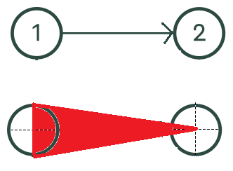

Вариант 1

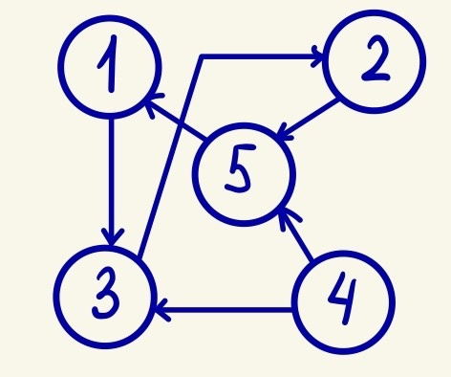

Вариант 2

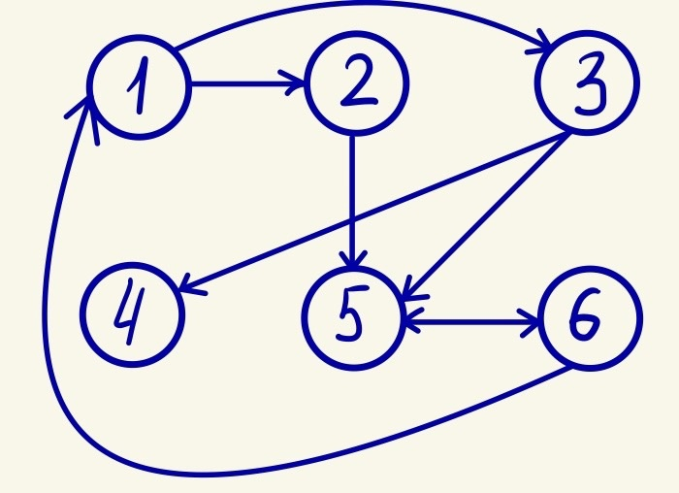

Вариант 3

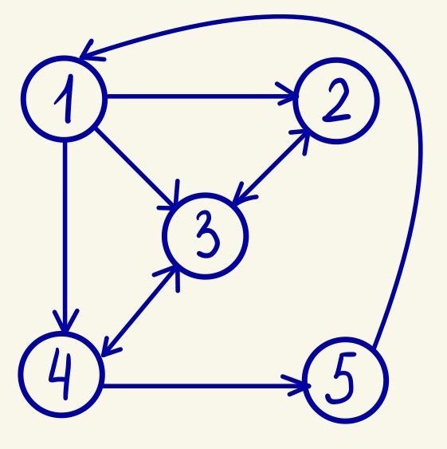

Вариант 4

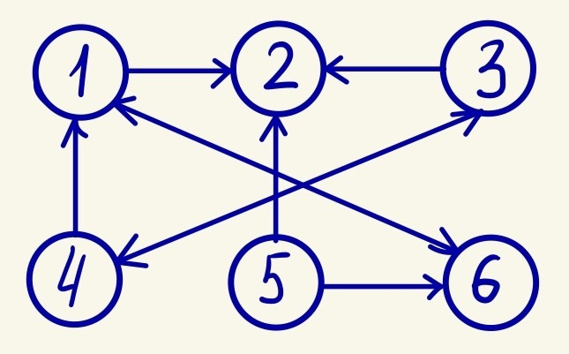

Вариант 5

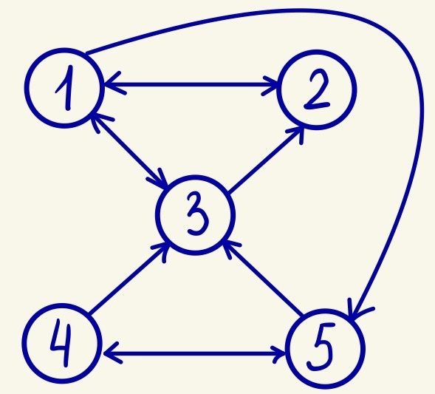

Вариант 6

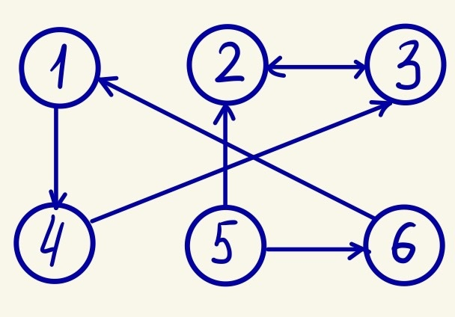

Доп

